«ПАПА, МАМА, Я – СПОРТИВНАЯ СЕМЬЯ!»
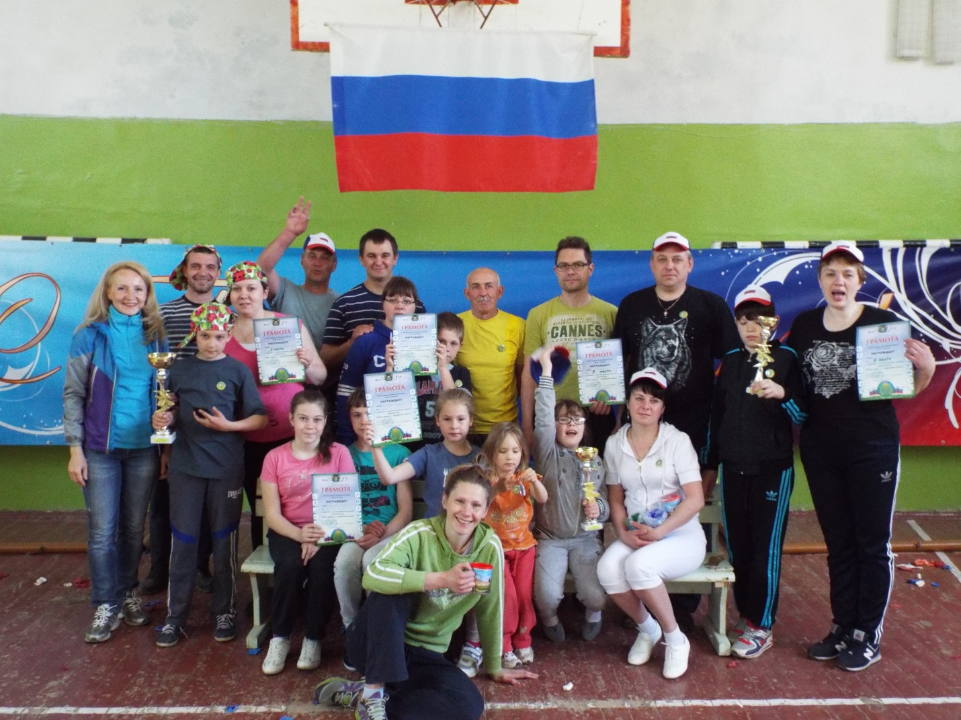

в Заднепровском районе.

В рамках реализации муниципальной программы «Приоритетные направления демографического развития города Смоленска» на 2015-2017 годы в минувшее воскресенье Администрация Заднепровского района города Смоленска совместно с комитетом по физической культуре и спорту Администрации города Смоленска провели спортивно – массовый праздник семейной направленности «Папа, мама, я – спортивная семья!».
Основными задачами соревнований являлись:
- пропаганда семейных ценностей;
- организация активного социально – полезного отдыха для детей и членов их семей;
- повышение уровня жизненной активности населения.
Спортивно – массовый праздник прошел на базе средней общеобразовательной школы № 7 в форме веселых стартов. Соревнования начались с торжественной линейки и поздравлений с Международным днем семьи, который отмечался 15 мая.
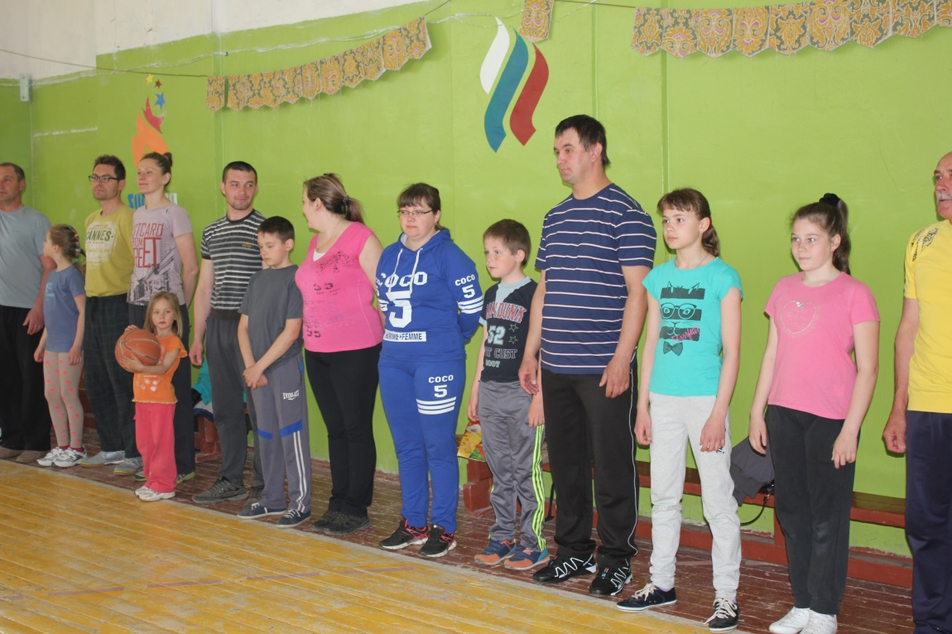
Затем семьи презентовали свои команды. Названия и девизы, отличительные знаки и командные движения были разнообразными и креативными.
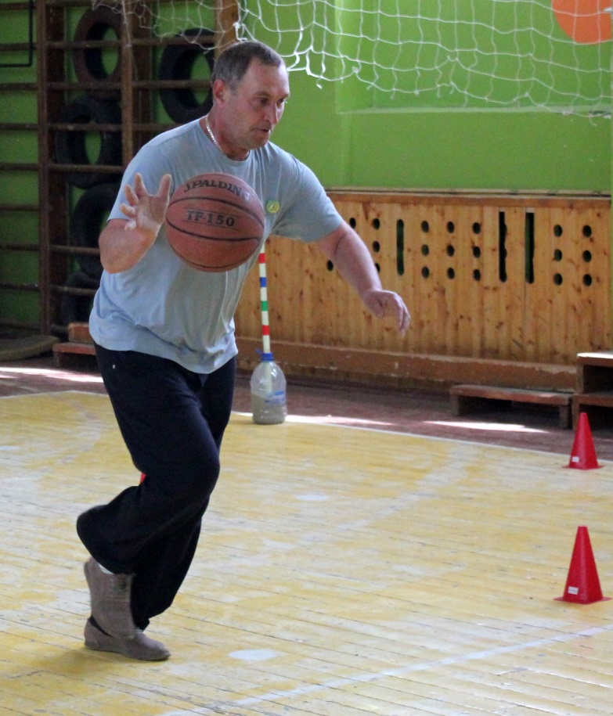

По окончании знакомства команд друг с другом им предстояло сразиться как в физических конкурсах, так и интеллектуальных.
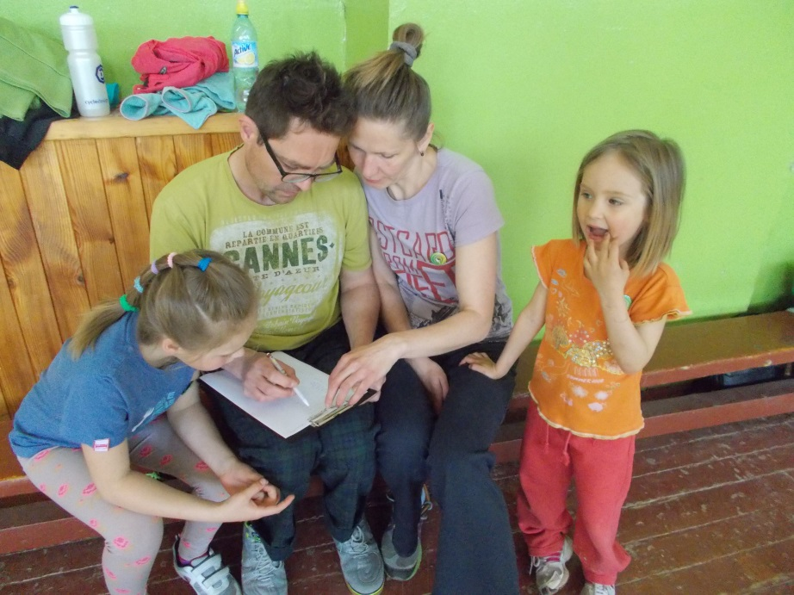
Эстафеты и соревновательный дух создали поистине семейную, непринужденную атмосферу. Команды поддерживали друг друга, сопереживали и щедро одаривали соперников аплодисментами.
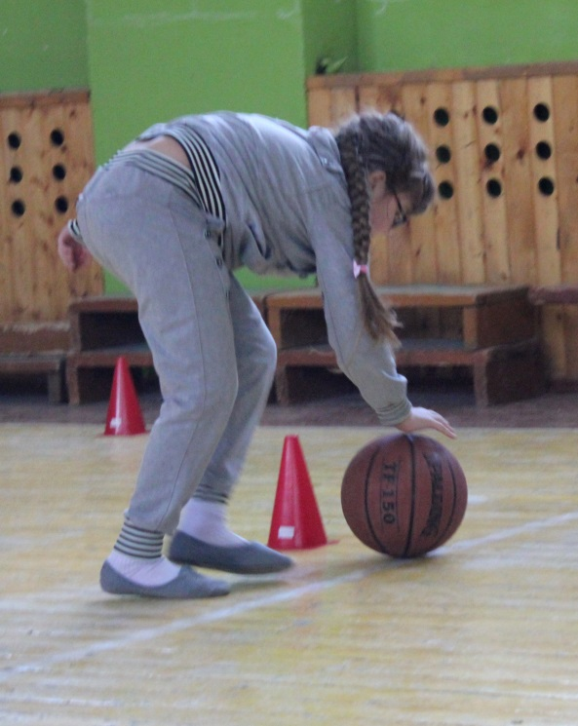

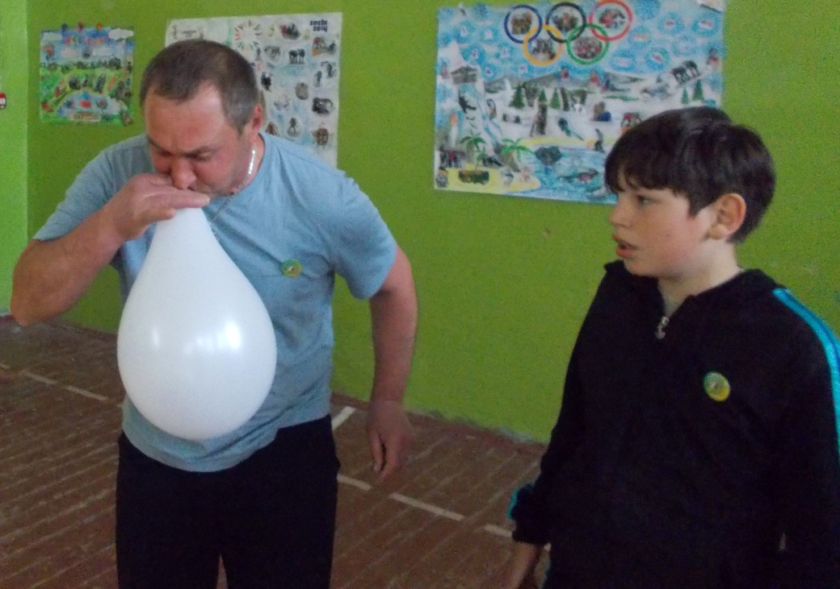

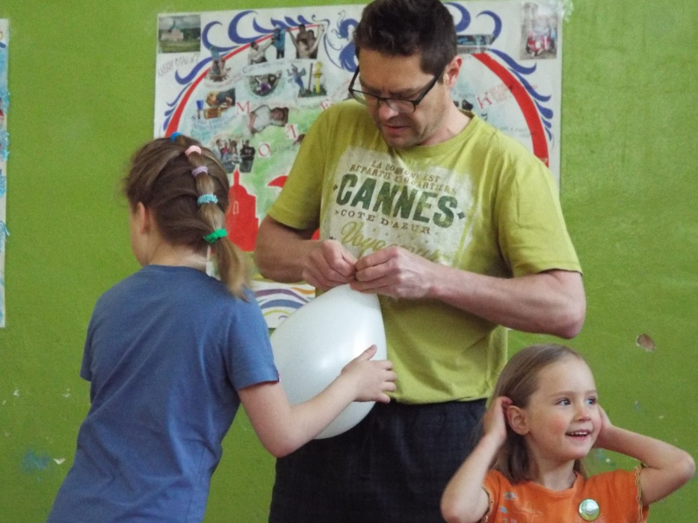

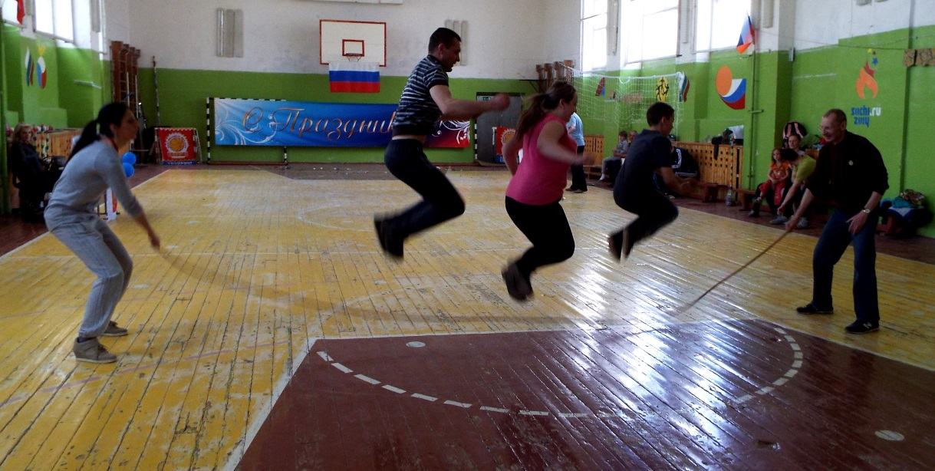
По результатам спортивно – массового праздника семейной направленности «Папа, мама, я – спортивная семья!» первое место заняла семья Тимошенковых. Для участия в мероприятии семья выбрала название «Божьи коровки».
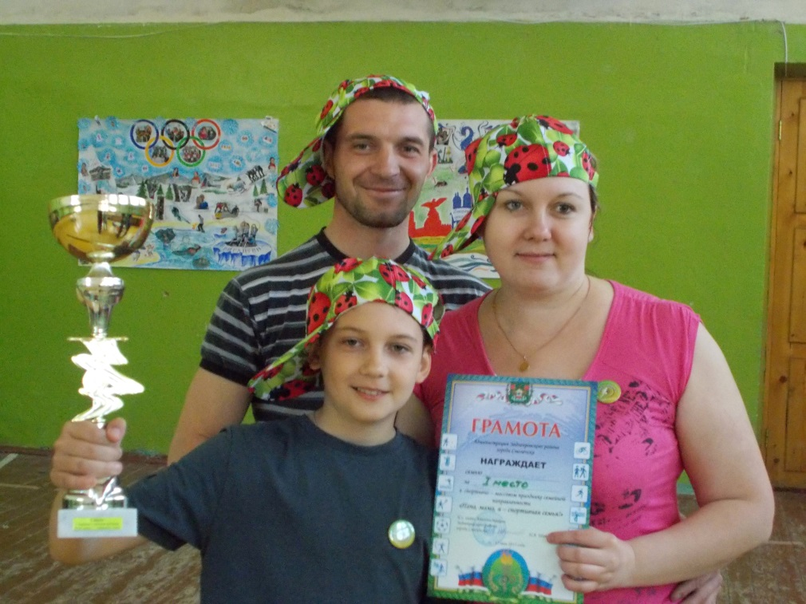

Второе место у семьи Бошкатовых (команда «Люкс»),

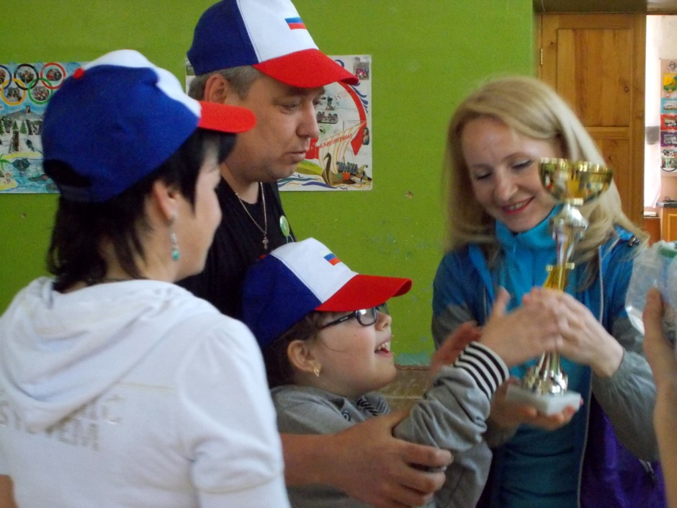
третье место у семьи Меньщиковых (команда «Удальцы»). За волю к победе отмечены команды «Скворцы» (семья Шеметовых), «Пчелки» (семья Гращенковых), «ЦСКА» (семья Алейник).

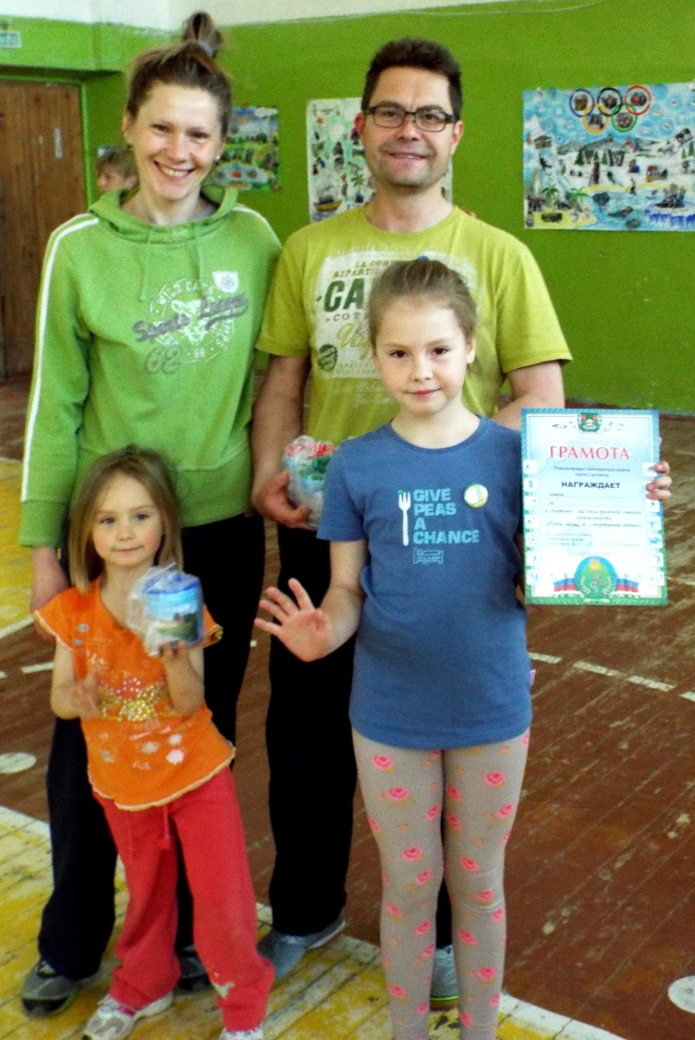

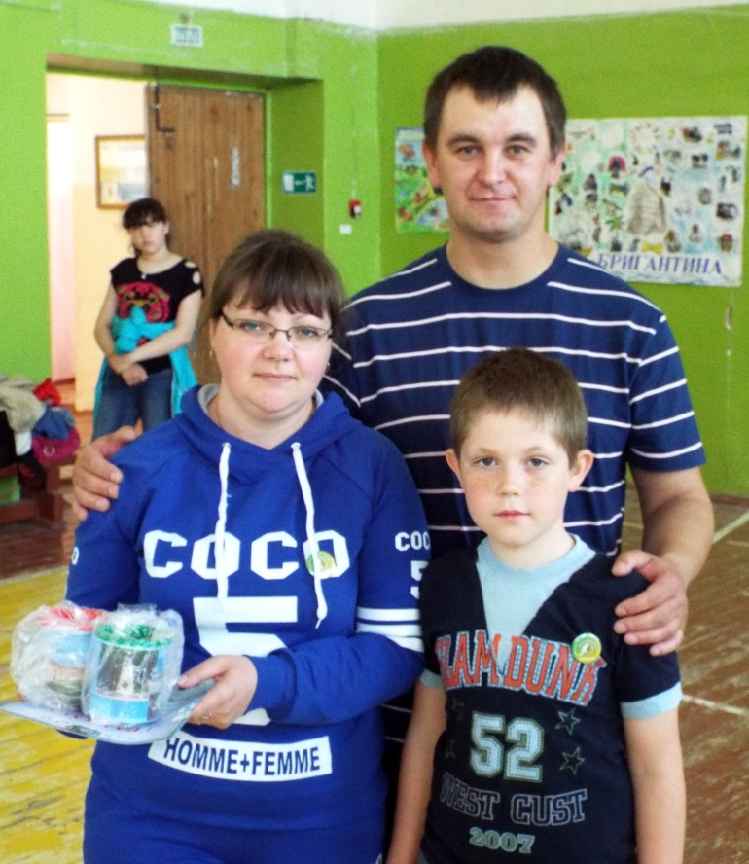

Все участники соревнований были награждены грамотами, значками, брелоками и кружками с символикой города – героя Смоленска, победители и призеры стали обладателями кубков.
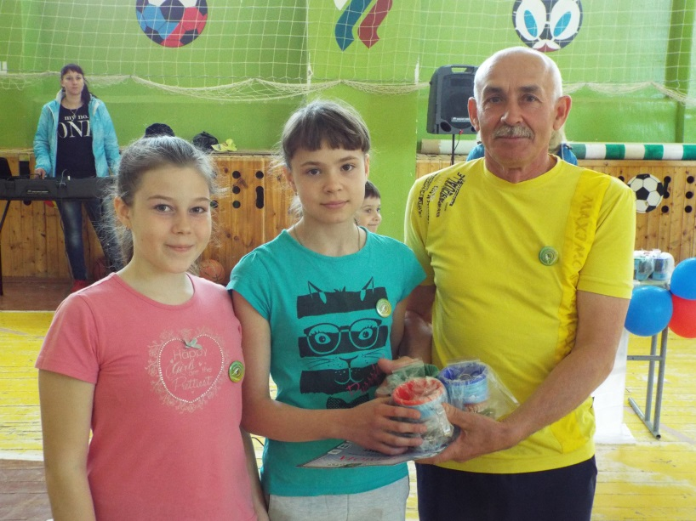
Администрация Заднепровского района города Смоленска от всей души поздравляет все семьи с прошедшим Международным днем семьи, желает благополучия, достатка, счастья и здоровья.
